白糖期权周报

- 标的上周走势回顾:
国内白糖主力合约SR2001上周开盘价5413，收盘价5507，上涨1.86%。由于国庆长假，上周商品只有1个交易日，综合上上周情况来看，郑糖基本维持偏强势头，上周一稍有回落，但成交量很小。

- 国际市场方面：
根据泰国糖厂协会TSMC的调查显示，预计 2019/20榨季泰国甘蔗压榨量仅为1.1亿吨，低于上榨季的1.3亿吨。TSMC公共关系总裁Siriwut Siemphakdee表示，预计2019/20榨季泰国糖产量将降至1200万吨，因许多地区干旱的恶劣天气影响。早些时候，泰国甘蔗和食糖协会办公室预计2019/20榨季泰国糖产量为1300万吨。
咨询公司JOB在一份报告中表示，预计2019/20榨季巴西糖出口将触及12年低点，仅为1850万吨，因国际糖价低迷令糖厂远离出口市场。报告显示，巴西上一次糖出口量低于1850万吨是在2007/08榨季。根据巴西政府贸易数据，巴西上榨季出口量约为2000万吨。
- 国内方面：
8日下午白糖收涨，主产区现货报价基本持稳。具体情况如下：广西：南宁中间商站台暂无报价；仓库报价5950-6050元/吨，报价不变，成交一般。南宁集团厂仓报价5960-5970元/吨。柳州中间商站台报价5980-5990元/吨；仓库报价5940-5990元/吨，报价不变，成交一般。柳州集团站台报价5980元/吨，报价不变，成交一般。来宾中间商仓库报价5950-6000元/吨。贵港中间商仓库报价5970-5980元/吨。云南：昆明中间商报价5950-6030元/吨；大理报价5910-5970元/吨；祥云报价5920-5960元/吨。云南集团昆明报价5960元/吨；大理报价5920元/吨。新疆：乌鲁木齐中间商报价5600-5650元/吨。

- 下周预期：
国庆长假期间原糖冲高回落。国内市场节前主产区广西云南大幅上调现货报价，逼近6000元，糖厂惜售明显，节后首日郑糖大幅上涨，冲上5600，目前基差仍然较大，预计本周郑糖仍会维持偏强势头。

- 期权操作建议：
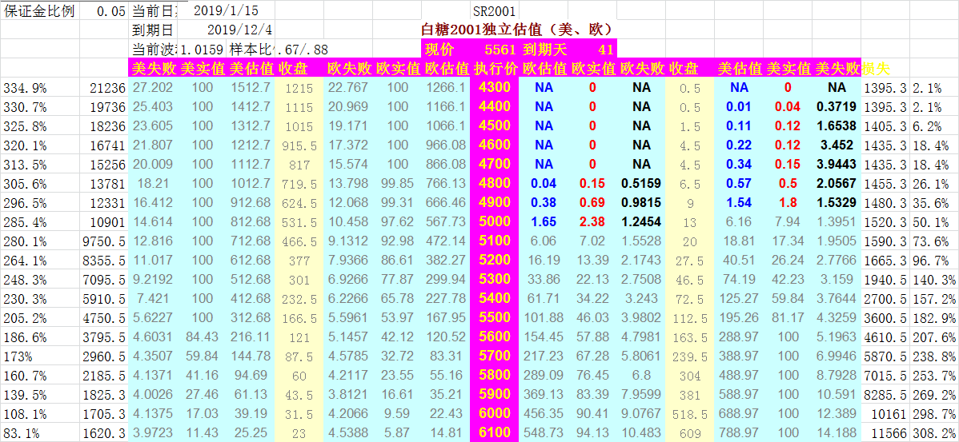
国庆长假结束，郑糖大幅上涨。节后期权2001合约还有两个月到期，可以考虑介入，标的今天大涨，可以找机会布局看跌端合约，目前看4800P，4900P都比较安全，也还有一定价格，值得布局。

金鹏经济研究所
联系电话：66211412

免责声明：本研究报告由金鹏经济研究所提供，其中观点仅代表分析师个人观点，出现的价位及操作建议仅体现分析师个人分析思路，分析师力求报告内容所述信息的可靠、准确及完整，但不保证报告所述信息及结论的准确性。本报告所提出的观点、结论和建议仅供投资者参考，不能当然作为投资研究决策的依据，也不能成为本公司承担明示或暗示的道义或法律责任的依据。

